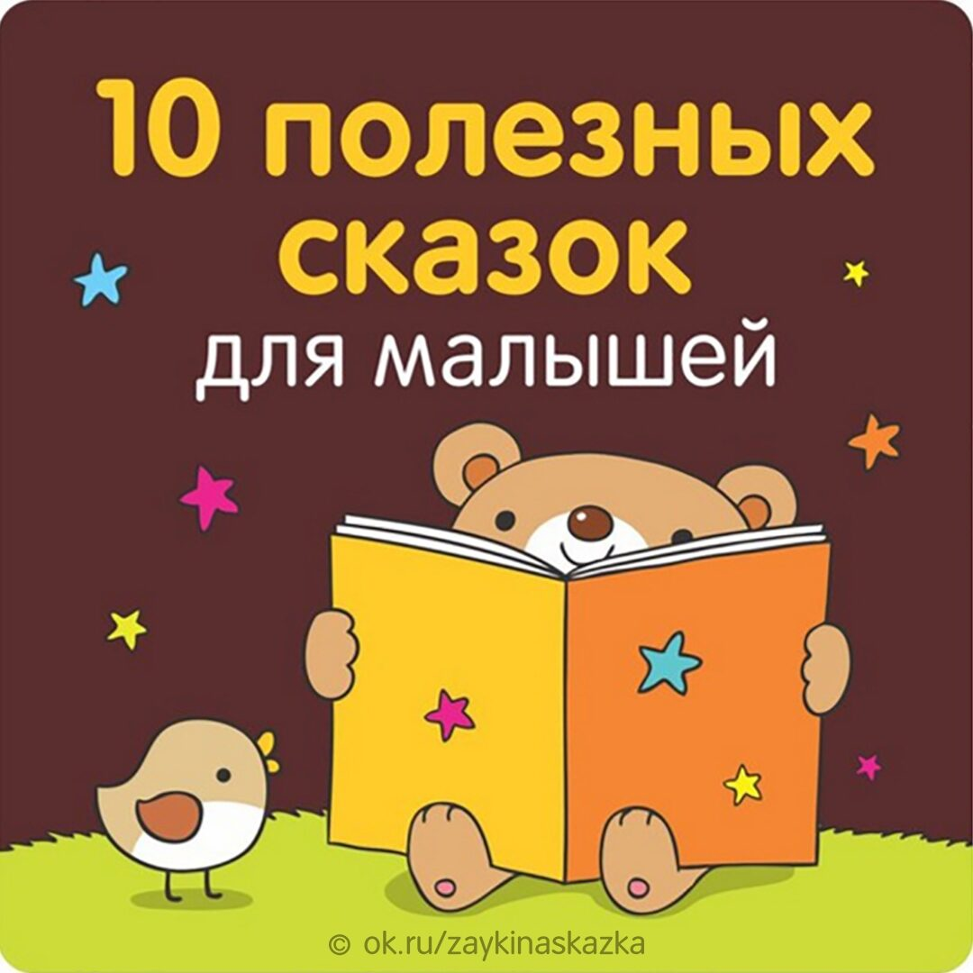
10 ПОЛЕЗНЫХ СКАЗОК ДЛЯ МАЛЫШЕЙ
Истории о волшебных героях и их поступках часто становятся одним из самых первых и лучших уроков о том, что хорошо, а что — плохо. Какие сказки полезно почитать ребенку, и чему они его научат?
• Корней Чуковский. «Тараканище». Специально для трусишек. Учит не поддаваться общей панике, преодолевать страх, быть храбрым.
• Владимир Сутеев «Яблоко». Сказка рассказывает о том, насколько замечательно делиться с друзьями.
• Ханс Кристиан Андерсен. «Принцесса на горошине». Маленькая капризуля сможет взглянуть на себя со стороны и сделать соответствующие выводы.
• Русская народная сказка «Заяц-хвастун». Похвала ценнее, если ее заслужить по-настоящему.
• Сергей Михалков. «Упрямый козленок». Ребенок поймет, что упрямство очень мешает в отношениях с близкими и может сильно навредить.
• Агнеш Балинт. «Гном Гномыч и Изюмка». Поможет наладить отношения с poдителями, примирит с появлением младшего ребенка в семье.
• Наталья Гузеева. «Капитошка». Покажет, как плохо быть злюкой и как здорово уметь веселиться.
• Русская народная сказка «Гуси-лебеди». О послушании и ответственности. • Татьяна Александрова. «Домовенок Кузя». Учит дружить, заботиться о других, не опускать рук в трудных ситуациях, и с оптимизмом смотреть на жизнь.
• Лев Толстой. «Лгун». Поучительно и наглядно о том, насколько опасной может быть ложь.

